

OPŠTINA BUDVA

Broj: 01-3043/4
Datum: 16.09.2019. godine

Na osnovu člana 30 Zakona o javnim nabavkama („Službeni list CG“, br. 42/11, 57/14, 28/15 i 42/17 ) i Pravilnika o sadržaju akata i obrascima za sprovođenje nabavke male vrijednosti, “Sl.list CG“ br.49/17 i 54/17), Opština Budva objavljuje

ZAHTJEV ZA DOSTAVLJANJE PONUDA ZA NABAVKE MALE VRIJEDNOSTI

§
I Podaci o naručiocu

Naručilac:  Opština Budva | Kontakt osoba/e:  Tanja Simićević, načelnik Službe za javne nabavke, Službenik za javne nabavke
Adresa:  Trg Sunca 3 | Poštanski broj:  85 310
Grad:  Budva | Identifikacioni broj:  02005409
Telefon:  033454017; 067240-209 | Fax:  033454017
Elektronska pošta (e-mail): javne.nabavke@budva.me | Internet stranica (web):  www.budva.me

II Predmet nabavke:
- Radovi
III Opis predmeta nabavke:

Postupak nabavke male vrijednosti za nabavku ustupanja izvođenja radova na sanaciji i rekonstrukciji vrata na ulazima u Stari grad.

CPV – Jedinstveni rječnik javnih nabavki
90690000-0 Usluge uklanjanja grafita
45454100-5 Radovi na restauriranju
45453000-7 Remontni i sanacijski radovi

IV Procijenjena vrijednost nabavke:

Procijenjena vrijednost javne nabavke sa uračunatim PDV-om iznosi 25.000,00 €.
UV Uslovi za učešće u postupku javne nabavke

Obavezni uslovi:
U postupku javne nabavke može da učestvuje samo ponuđač koji:
1) je upisan u registar kod organa nadležnog za registraciju privrednih subjekata;
2) je uredno izvršio sve obaveze po osnovu poreza i doprinosa u skladu sa zakonom, odnosno propisima države u kojoj ima sjedište;
3) ima dozvolu, licencu, odobrenje ili drugi akt za obavljanje djelatnosti koja je predmet javne nabavke, ukoliko je propisan posebnim zakonom.

Dokazivanje ispunjenosti obaveznih uslova
Ispunjenost obaveznih uslova dokazuje se dostavljanjem:
1) dokaza o registraciji kod organa nadležnog za registraciju privrednih subjekata sa podacima o ovlašćenim licima ponuđača;
2) dokaza izdatog od organa nadležnog za poslove poreza da su uredno prijavljene, obračunate i izvršene sve obaveze po osnovu poreza i doprinosa do 90 dana prije dana javnog otvaranja ponuda, u skladu sa propisima Crne Gore, odnosno propisima države u kojoj ponuđač ima sjedište;
3) dokaza o posjedovanju važeće dozvole, licence, odobrenja, odnosno drugog akta izdatog od nadležnog organa i to:

Konzervatorska licenca za izradu konzervatorskih projekata i/ili sprovođenje mjera na nepokretnim i/ili pokretnim kulturnim dobrima i/ili izradu studija zaštite kulturnih dobara.

b) Fakultativni uslovi

b1) ekonomsko-finansijska sposobnost

NE ZAHTIJEVA SE ispunjenost uslova ekonomsko-finansijske sposobnosti.

b2) Stručno-tehnička i kadrovska osposobljenost

Ispunjenost uslova stručno - tehničke i kadrovske osposobljenosti u postupku javne nabavke radova dokazuje se dostavljanjem sljedećih dokaza:

◻ liste radova koji su izvedeni u posljednjie tri godine, sa rokovima izvođenja radova, uključujući vrijednost, vrijeme i lokaciju izvođenja.

TEHNIČKE KARAKTERISTIKE ILI SPECIFIKACIJE PREDMETA JAVNE NABAVKE, ODNOSNO PREDMJER RADOVA

R.B. | Opis predmeta nabavke,  odnosno dijela predmeta nabavke | Bitne karakteristike predmeta nabavke u pogledu kvaliteta, performansi i/ili dimenzija | Jedinica mjere | Količina
VRATA MURAVA
1 | Priprema gradilišta | Priprema gradilišta podrazumijeva: postavljanje zaštitne ograde oko gradilišta, izrada i postavljanje informativne table, dovođenje struje i vode na gradilište. | pauš | 1
2 | Uklanjanje recentnih intervencija | Izvršiti uklanjanje svih recentnih intervencija na pozicijama kao što je obilježeno u konzervatorskom projektu. U cijenu je uračunat i utovar i odvoz na deponiju. Obračun se vrši po paušalno. | pauš | 1
3 | Uklanjanje i odvoz samonikle vegetacije | Izvršiti pažljivo ručno uklanjanje samonikle vegetacije vodeći računa da pri tom ne dođe do oštećenja postojećih konstrukcija i elemenata. Nakon uklanjanja sve površine tretirati biocidnim preparatom. U cijenu je uračunat i odvoz na gradsku deponiju. | pauš | 1
4 | Opšte pranje kamena vodom pod pritiskom | Sve kamene površine kapije dobro oprati vodom pod pritiskom, da bi se u potpunosti uklonile naslage i sl. Cijena uključuje 2 ciklusa pranja. Precizan vremenski raspored će utvrditi izvođač u dogovoru sa nadzorom. Obračun se vrši po m² tretiranog zida. | M2 | 10
5 | Specijalno pranje kamena i uklanjanje mrlja od željeza, inkrustacije, kalcinata, i sl. | Pristupiti pažljivom pranju djelova zidova od kamena koji su posebno zaprljani i napadnuti mikroorganizmima. Cijena uključuje onoliko ciklusa čišćenja koliko je potrebno da se nečistoće uklone ili učine što manje vidljivima. Ovi radovi mogu se vršiti isključivo uz prisustvo konzervatora specijalizovanog za tretman kamena. Obračun se vrši po m² tretiranog zida. | M2 | 2
6 | Uklanjanje grafita sa kamenih pragova | Izvršiti nabavku materijala i čišćenje grafita kombinacijom hemijskih i mehaničkih sredstava i ispiranje destilovanom vodom. Obračun po m² površine. | M2 | 1
7 | Čišćenje spojnica špaletni od kamena | Izvršiti pažljivo ručno čišćenje spojnica špaletni otvora vrata, do dubine max 10 cm. Obračun se vrši po m² tretiranog zida. | M2 | 7,78
8 | Demontaža i transport drvenih krila vrata | Izvršiti pažljivu demontažu krila vrata. U cijenu je uračunata i upotreba auto dizalice i odvoz vrata do stolarske radionice. | kom | 2
9 | Demontaža i transport željeznih maškulića i okova vrata | Izvršiti pažljivo ukanjanje maškulića iz zidova od kamena. Voditi računa da ne dođe do oštećenja kamena. Pozicija uključuje i potpuno čišćenje ležišta od olova i drugog materijala kojim su maškulići bili fiksirani i transport do radionice. | kom | 4
10 | Uspostavljanje nivelete donjeg praga vrata | Izvršiti uklanjanje nanetog pjeska sa plaže koji je prekrio donji prag vrata. Uklanjanje vršiti pažljivo, vodeći računa da ne dođe do oštećenja kamena. | pauš | 1
11 | Nabavka materijala i zaptivanje pukotina do 5 cm | Izvršiti nabavku materijala i zaptivanje pukotina širine do 5 cm. Popunjavanje vršiti umetanjem manjih komada pločastog kamena i maltera. U cijenu je uračunata nabavka kamena. Obračun se vrši po m¹ tretiranih pukotina. | m | 2
12 | Nabavka materijala i fugovanje špaletni zidova od kamena | Izvršiti pažljivo i stručno fugovanje špaletni krečnim malterom. Boja maltera za fugovanje odrediće se na osnovu proba na licu mjesta, uz obavezno prisustvo konzervatora. Obračun se vrši po m2. | M2 | 7,78
13 | Nabavka materijala i fobusiranje kamenih površina špaletni | Fasada se premazuje preparatom Antipluviol W bezbojnim vodoodbojnim premazom na osnovu silikonskih smola radi zaštite kamenih površina od prodora kapilarne vlage. Preparat se nanosi u više slojeva do potpunog zasićenja zidne podloge. Obračun se vrši po m². | M2 | 20
14 | Nabavka materijala, izrada i ugradnja nedostajućih elemenata kovanjem | Nove željezne elemente izraditi i ugraditi po detaljima i uputstvu projektanta. Kovani elementi moraju imati fino obrađene ivice i površine. Eventualne varove idealno obrusiti. Prije ugradnje elemente očistiti od korozije i prašine, nanijeti impregnaciju i obojiti osnovnom bojom. Postaviti elemente, popraviti osnovnu boju i obojiti dva puta bojom za metal. | kom | 4
15 | Nabavka materijala i restauracija, farbanje i premazivanje postojećih željeznih nosača i okova | Elemente koji su u dobrom stanju sačuvati, restaurirati i ponovo ugraditi . Elementi moraju imati fino obrađene ivice i površine. Eventualne varove idealno obrusiti. Prije bojenja skinuti staru boju hemijskim i fizičkim sredstvima, brusiti i očistiti. Na ogradu nanijeti impregnaciju i osnovnu boju, a zatim bojiti dva puta bojom za metal. U cijenu ulazi sav potreban materijalai montaža u zidove bedema, varenje i transport. Obračun se vrši po komadu. | kom | 1
16 | Nabavka materijala i izrada novih drvenih krila vrata | Izvršiti pažljivu rekonstrukciju postojećih krila vrata u svemu prema opisima i crtežima iz projekta. | kom | 2
17 | Nabavka materijala i izrada nove obloge od lima (100%) na drvenim vratima | / | pauš | 1
18 | Nabavka materijala i izrada novih zakivaka za vrata kovanjem | / | kom | 100
19 | Nabavka materijala i sanacija kamenih pragova okvira vrata plombiranjem | Izvršiti sanaciju sitnih oštećenih kamenih okvira vrata smješom za vještački kamen. Plombiranje kamena izvesti malterima po uputstvu konzervatora. Materijal koji se koristi za restauraciju mora biti odobren od strane konzervatorskog nadzora. U cijenu uračunati produbljivanje i čišćenje naprslina kao i završna obrada. Boja i obrada plombi je u svemu prema postojećem kamenu, tako da se postigne ujednačenost. Obračun se vrši po komadu plombe. | kom | 5
VRATA OD FRATARA
20 | Priprema gradilišta | Priprema gradilišta podrazumijeva: postavljanje zaštitne ograde oko gradilišta, izrada i postavljanje informativne table, dovođenje struje i vode na gradilište. | Pauš | 1
21 | Uklanjanje recentnih intervencija | Izvršiti uklanjanje svih recentnih intervencija na pozicijama kao što je obilježeno u konzervatorskom projektu. U cijenu je uračunat i utovar i odvoz na deponiju. Obračun se vrši po paušalno. | Pauš | 1
22 | Uklanjanje i odvoz samonikle vegetacije | Izvršiti pažljivo ručno uklanjanje samonikle vegetacije vodeći računa da pri tom ne dođe do oštećenja postojećih konstrukcija i elemenata. Nakon uklanjanja sve površine tretirati biocidnim preparatom. U cijenu je uračunat i odvoz na gradsku deponiju. | Pauš | 1
23 | Opšte pranje kamena vodom pod pritiskom | Sve kamene površine kapije dobro oprati vodom pod pritiskom, da bi se u potpunosti uklonile naslage i sl. Cijena uključuje 2 ciklusa pranja. Precizan vremenski raspored će utvrditi izvođač u dogovoru sa nadzorom. Obračun se vrši po m² tretiranog zida. | M2 | 10
24 | Specijalno pranje kamena i uklanjanje mrlja od željeza, inkrustacije, kalcinata, i sl. | Pristupiti pažljivom pranju djelova zidova od kamena koji su posebno zaprljani i napadnuti mikroorganizmima. Cijena uključuje onoliko ciklusa čišćenja koliko je potrebno da se nečistoće uklone ili učine što manje vidljivima. Ovi radovi mogu se vršiti isključivo uz prisustvo konzervatora specijalizovanog za tretman kamena. Obračun se vrši po m² tretiranog zida. | M2 | 2
25 | Čišćenje spojnica špaletni od kamena | Izvršiti pažljivo ručno čišćenje spojnica špaletni otvora vrata, do dubine max 10 cm. Obračun se vrši po m² tretiranog zida. | M2 | 9,7
26 | Demontaža i transport drvenih krila vrata | Izvršiti pažljivu demontažu krila vrata. U cijenu je uračunata i upotreba auto dizalice i odvoz vrata do stolarske radionice. Izrađuju se potpuno nova vrata, a od starih treba iskoristiti zakivke, klavove, i sl. | Kom | 1
27 | Uspostavljanje izvorne nivelete donjeg praga vrata | Izvršiti uklanjanje nanetog pjeska sa plaže koji je prekrio donji prag vrata. Uklanjanje vršiti pažljivo, vodeći računa da ne dođe do oštećenja kamena. Očekuje se da će se tokom ovog istraživanja otkriti I izvorno ležište donje osovine vrata. U cijenu je uračunat iskop do nivelete max -0.50 m. | Pauš | 1
28 | Nabavka materijala i zaptivanje pukotina u kamenim zidovima širine do 5 cm | Izvršiti nabavku materijala i zaptivanje pukotina širine do 5 cm. Popunjavanje vršiti umetanjem manjih komada pločastog kamena i maltera. U cijenu je uračunata nabavka kamena. Obračun se vrši po m¹ tretiranih pukotina. | m¹ | 4,5
29 | Nabavka materijala i fugovanje špaletni od kamena | Izvršiti pažljivo i stručno fugovanje zidova krečnim malterom. Boja maltera za fugovanje odrediće se na osnovu proba na licu mjesta, uz obavezno prisustvo konzervatora.Obračun se vrši po m2. | M2 | 9,7
30 | Nabavka materijala i rekonstrukcija dijela svoda od kamena na unutrašnjoj strani bedema | / | M3 | 1,3
31 | Nabavka materijala i fobusiranje zidnih kamenih površina | Fasada se premazuje preparatom Antipluviol W bezbojnim vodoodbojnim premazom na osnovu silikonskih smola radi zaštite kamenih površina od prodora kapilarne vlage. Preparat se nanosi u više slojeva do potpunog zasićenja zidne podloge. Obračun se vrši po m². | M2 | 20
32 | Nabavka materijala i izrada novih zakivaka za vrata | / | kom | 100
33 | Nabavka materijala, izrada i montaža nove obloge od kovanog lima na drvenim vratima (100%) | Obloga uključuje i ojačanja drvene osovine na dnu i vrhu vrata | Pauš | 1
34 | Nabavka materijala, izrada i montaža novih vrata od drveta | / | kom | 1
35 | Nabavka materijala i sanacija kamenih pragova okvira vrata plombiranjem | Izvršiti sanaciju oštećenih kamenih okvira vrata smješom za vještački kamen. Krpljenje kamena izvesti specijalnim reparaturnim malterima po putstvu konzervatora. Materijal koji se koristi za restauraciju mora biti fabrički upakovan, odobren od strane konzervatorskog nadzora. U cijenu uračunati produbljivanje i čišćenje naprslina kao i završna obrada. Boja i obrada plombi je u svemu prema postojećem kamenu, uz šmirglanje, brušenje, pikovanje, štokovanjem saniranih površina tako da se postigne ujednačenost. Obračun se vrši po komadu plombe. | kom | 5
VRATA OD ŠKOLE
36 | Priprema gradilišta | Priprema gradilišta podrazumijeva: postavljanje zaštitne ograde oko gradilišta, izrada i postavljanje informativne table, dovođenje struje i vode na gradilište. | pauš | 1
37 | Uklanjanje recentnih intervencija | Izvršiti uklanjanje svih recentnih intervencija na pozicijama kao što je obilježeno u konzervatorskom projektu. U cijenu je uračunat i utovar i odvoz na deponiju. Obračun se vrši po paušalno. | pauš | 1
38 | Uklanjanje i odvoz samonikle vegetacije | Izvršiti pažljivo ručno uklanjanje samonikle vegetacije vodeći računa da pri tom ne dođe do oštećenja postojećih konstrukcija i elemenata. Nakon uklanjanja sve površine tretirati biocidnim preparatom. U cijenu je uračunat i odvoz na gradsku deponiju. | pauš | 1
39 | Opšte pranje kamena vodom pod pritiskom | Sve kamene površine kapije dobro oprati vodom pod pritiskom, da bi se u potpunosti uklonile naslage i sl. Cijena uključuje 2 ciklusa pranja. Precizan vremenski raspored će utvrditi izvođač u dogovoru sa nadzorom. Obračun se vrši po m² tretiranog zida. | M2 | 12
40 | Specijalno pranje kamena i uklanjanje mrlja od željeza, inkrustacije, kalcinata, i sl. | Pristupiti pažljivom pranju djelova zidova od kamena koji su posebno zaprljani i napadnuti mikroorganizmima. Cijena uključuje onoliko ciklusa čišćenja koliko je potrebno da se nečistoće uklone ili učine što manje vidljivima. Ovi radovi mogu se vršiti isključivo uz prisustvo konzervatora specijalizovanog za tretman kamena. Obračun se vrši po m² tretiranog zida. | M2 | 2
41 | Uklanjanje grafita sa kamenih pragova | Izvršiti nabavku materijala i čišćenje grafita kombinacijom hemijskih i mehaničkih sredstava i ispiranje destilovanom vodom. Obračun po m² površine. | M2 | 1
42 | Čišćenje spojnica špaletni od kamena | Izvršiti pažljivo ručno čišćenje spojnica špaletni otvora vrata, do dubine max 10 cm. Obračun se vrši po m² tretiranog zida. | M2 | 18,62
43 | Demontaža i transport rešetkastih vrata | Izvršiti pažljivu demontažu krila vrata. U cijenu je uračunata i upotreba auto dizalice i odvoz vrata do bravarske radionice. | kom | 2
44 | Demontaža i transport željeznih maškulića i okova vrata | Izvršiti pažljivo ukanjanje maškulića iz zidova od kamena. Voditi računa da ne dođe do oštećenja kamena. Pozicija uključuje i potpuno čišćenje ležišta od olova i drugog materijala kojim su maškulići bili fiksirani i transport do radionice. | kom | 4
45 | Nabavka materijala i zaptivanje pukotina u kamenu širine do 5 cm | Izvršiti nabavku materijala i zaptivanje pukotina širine do 5 cm. Popunjavanje vršiti umetanjem manjih komada pločastog kamena i maltera. U cijenu je uračunata nabavka kamena. Obračun se vrši po m¹ tretiranih pukotina. | M | 2
46 | Nabavka materijala i zaptivanje pukotina u kamenu do 2 cm | Izvršiti nabavku materijala i zaptivanje pukotina širine do 2 cm. Popunjavanje vršiti malterom. U cijenu je uračunata nabavka materijala. Obračun se vrši po m¹ tretiranih pukotina. | m | 1,5
47 | Nabavka materijala i fugovanje zidova od kamena | Izvršiti pažljivo i stručno fugovanje zidova krečnim malterom. Boja maltera za fugovanje odrediće se na osnovu proba na licu mjesta, uz obavezno prisustvo konzervatora.Obračun se vrši po m2. | M2 | 18,62
48 | Nabavka materijala i fobusiranje zidnih kamenih površina | Fasada se premazuje preparatom Antipluviol W bezbojnim vodoodbojnim premazom na osnovu silikonskih smola radi zaštite kamenih površina od prodora kapilarne vlage. Preparat se nanosi u više slojeva do potpunog zasićenja zidne podloge. Obračun se vrši po m². | M2 | 20
49 | Nabavka materijala, izrada i ugradnja nedostajućih elemenata kovanjem | Nove željezne elemente izraditi i ugraditi po detaljima i uputstvu iz projekta. Kovani elementi moraju imati fino obrađene ivice i površine. Eventualne varove idealno obrusiti. Prije ugradnje elemente očistiti od korozije i prašine, nanijeti impregnaciju i obojiti osnovnom bojom. Postaviti elemente, popraviti osnovnu boju i obojiti dva puta bojom za metal. | kom | 1
50 | Nabavka materijala I restauracija postojećih željeznih vrata | Elemente koji su u dobrom stanju sačuvati, restaurirati i ponovo ugraditi. Elementi moraju imati fino obrađene ivice i površine. Eventualne varove idealno obrusiti. Prije bojenja skinuti staru boju hemijskim i fizičkim sredstvima, brusiti i očistiti. Na ogradu nanijeti impregnaciju i osnovnu boju, a zatim bojiti dva puta bojom za metal. U cijenu ulazi sav potreban materijala i montaža u zidove bedema, varenje i transport. Obračun se vrši po kom.- | kom | 2
51 | Sanacija kamenih pragova okvira vrata plombiranjem | Izvršiti sanaciju oštećenih kamenih okvira vrata smješom za vještački kamen. Krpljenje kamena izvesti specijalnim reparaturnim malterima po putstvu konzervatora. Materijal koji se koristi za restauraciju mora biti fabrički upakovan, odobren od strane konzervatorskog nadzora. U cijenu uračunati produbljivanje i čišćenje naprslina kao i završna obrada. Boja i obrada plombi je u svemu prema postojećem kamenu, uz šmirglanje, brušenje, pikovanje, štokovanjem saniranih površina tako da se postigne ujednačenost. Obračun se vrši po komadu plombe. | kom | 5
VRATA MURAVA

Vrata Murava ili Vrata od Muravine smatraju se najstarijim gradskim vratima i datuju se u period antike, iako antičkoj fazi pripadaju samo položaj I donje partije dovratnika od kamena. Različiti istraživači svrstavaju ih različito, u period od 6. do 2. vijeka stare ere. Ostaci dovratnika izrađeni od kamenih blokova koji po dimenzijama i načinu obrade odgovaraju antičkom opusu, dovode se u vezu sa ostacima antičke gradske kapije i dijela bedema, pronađenim u blizini ovih vrata. Dodatna arhitektonska i arheološka istraživanja mogla bi da pruže više podataka o njihovoj hronologiji i izvornom izgledu.
Drvena krila vrata zatečena su u lošem stanju izazvanom recentnim intervencijama, nasipanjem plaže uz bedem i blizinom mora koje je uticalo na degradaciju drveta i oštećenje limene obloge.
Iako autentičnost ovih vrata i dijela bedema oko njih nije u potpunosti očuvana, ova vrata posjeduje izuzetnu istorijsku, arhitektonsku i druge vrijednosti.
U ovoj fazi, moguće je izvršiti zamjenu postojećih drvenih krila vrata, kao i zamjenu limene obloge, željeznih nosača vrata i zakivaka.

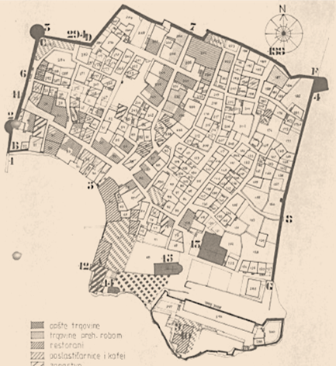
Položaj Vrata Murava na planu Starog grada

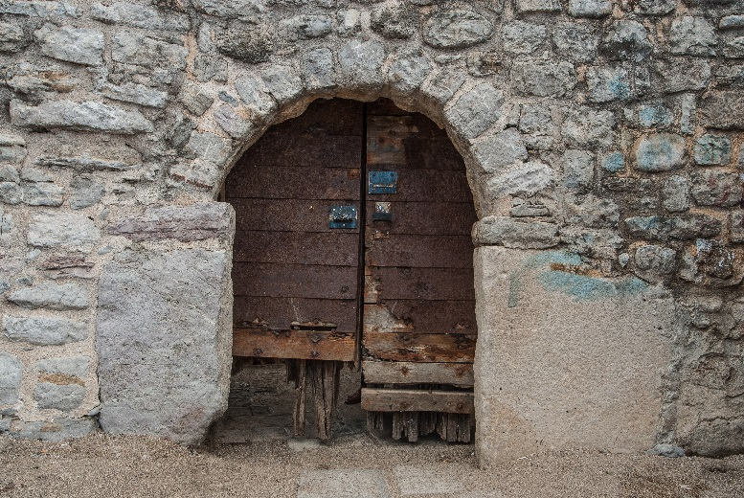
Izgled spoljašnje strane Vrata Murava
VRATA OD FRATARA

Vrata od fratara su jedna od najstarijih gradskih vrata i datuju se u period gotike 14-15. vijeka. O tome svjedoči oblik otvora završen lukom prelomljenim u tjemenu, ali i ostali sačuvani elementi vrata kao što su položaj prema moru, veličina, dimenzije, itd. Sudeći po sličnim vratima u drugim srednjovjekovnim gradovima, ovo su najverovatnije bila tzv. tajna vrata.
Iako je spoljašnji okvir vrata sačuvan, samo drveno krilo zatečeno je u lošem stanju uslijed blizine i dejstva mora. Unutrašnja strana bedema oko otvora sa ostacima šetnice i svodom iznad vrata znatno je oštećena uslijed neadekvatnih recentnih intervencija, kojima je narušen izvorni oblik vrata, kao i statička stabilnost unutrašnjeg kamenog svoda. Ipak, sačuvani su ključni elementi izvornog mehanizma drvenih rata sa vertikalnom drvenom osovinom, na osnovu kojih je moguće izvršiti rekonstrukciju. Da bi se ustanovila prava visina vrata potrebno je uspostaviti izvornu niveletu donjeg kamenog praga vrata. Stoga je potrebno izvršiti njihovu potpunu zamjenu, tj. ukloniti postojeća i izraditi nova vrata koja će biti zasnovana na podacima koja su rezultat istraživanja. Iako autentičnost ovih vrata nije u potpunosti sačuvana, ona posjeduju izuzetnu istorijsku, arhitektonsku i druge vrijednosti.

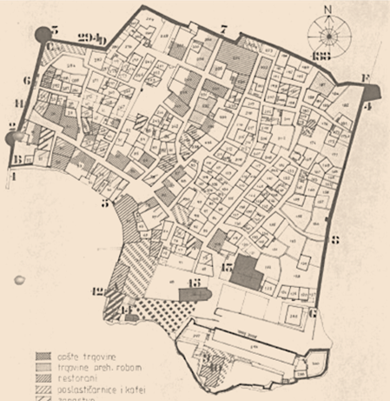
Položaj Vrata od fratara na planu Starog grada
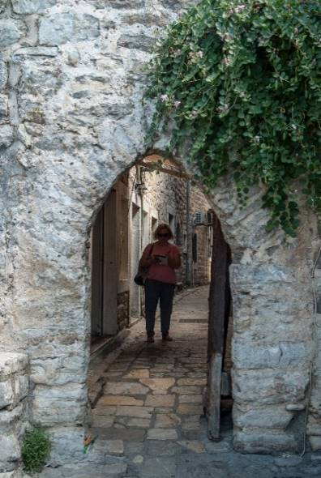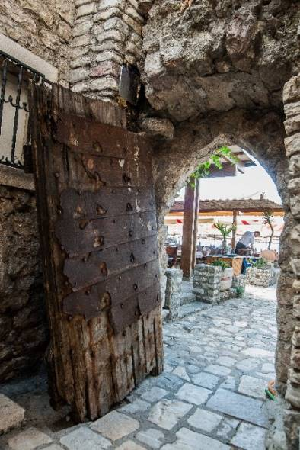
Izgled spoljašnje I unutrašnje strane Vrata od fratara

VRATA OD ŠKOLE

Vrata od škole su mlađa vrata, otvorena krajem 19. vijeka, za potrebe austrougarske vojne bolnice čija gradnja je započela 1873. godine.
Ovo su masivna, dvokrilna vrata izrađena od željeznih profila. Pretpostavlja se da su u nekom trenutku bila obložena limom.
Rešetkasta krila vrata zatečena su u lošem stanju, sa oštećenjima kamenog okvira vrata i električnim instalacijama po površini zidova bedema. Ipak, vrata se mogu sanirati na način opisan u projektu.
Vrata od škole su u potpunosti sačuvana u autentičnom obliku i može se zaključiti da je zbog vremena gradnje (19. vijek) izvjesna njihova istorijska vrijednost.

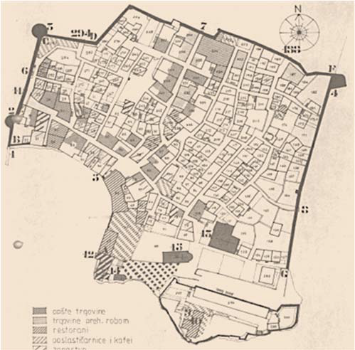
Položaj Vrata od škole na planu Starog grada
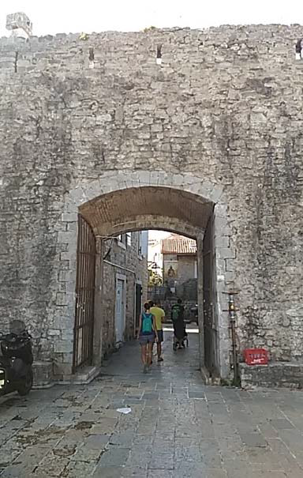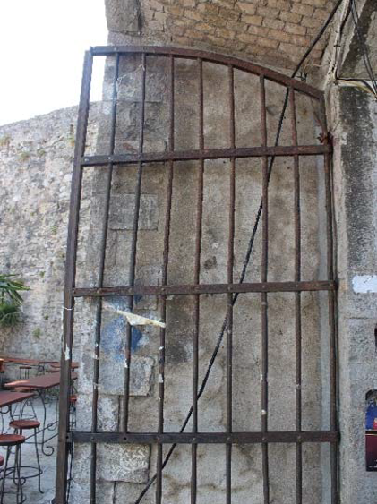
Izgled spoljašnje i unutrašnje strane Vrata od škole

VIVII Rok i način plačanja:
Rok plaćanja je: po dostavljanju fakture za izvršene radove u roku od 20 dana.
Način plaćanja je: virmanski.

VIVIII Rok isporuke robe, izvođenja radova, odnosno pružanja usluge:
Rok izvršenja predmetnih radova je 120 dana. Mjesto izvršenja ugovora je teritorija opštine Budva – Stari grad Budva.

IX Kriterijum za izbor najpovoljnije ponude:

ekonomski najpovoljnija ponuda, sa sljedećim podkriterijumima:

◻ najniža ponuđena cijena broj bodova 60
◻ kvalitet broj bodova 40

Vrednovanje ponuda po podkriterijumu ekonomski najpovoljnija ponuda, vršiće se na sljedeći način:
- najniža ponuđena cijena - maksimalan broj bodova 60
Za izbor najpovoljnije ponude primjenom podkriterijuma najniža ponuđena cijena, kao osnova za vrednovanje uzimaju se ponuđene cijene, date od strane ponuđača čije su ponude ispravne.
Ponuđaču koji ponudi najnižu cijenu dodjeljuje se maksimalan broj bodova po ovom podkriterijumu, dok ostali ponuđači dobijaju proporcionalan broj bodova u odnosu na najnižu ponuđenu cijenu, odnosno prema formuli:

najniža ponuđena cijena x 60

broj bodova = ponuđena cijena

- kvalitet - maksimalan broj bodova 40
Podkriterijum kvalitet za izbor najpovoljnije ponude za izvođenje radova iskazuje se kroz:
- Reference ponuđača na izvođenju istovjetnih i/ili sličnih radova koji su potvrđeni od strane investitora ili nadležnih državnih organa ili organa lokalne uprave.
Ponuđaču koji ponudi najveći broj potvrđenih referenci na izvršavanju istih ili sličnih usluga dodjeljuje se maksimalan broj bodova po ovom podkriterijumu, dok ostali ponuđači dobijaju proporcionalan broj bodova u odnosu na najveći broj potvrđenih referenci, odnosno prema formuli:

ponuđeni broj referenci x 40

broj bodova = najveći broj potvrđenih referenci

Ako je ponuđena cijena 0,00 EUR-a prilikom vrednovanja te cijene po kriterijumu ili podkriterijumu najniža ponuđena cijena uzima se da je ponuđena cijena 0,01 EUR.

X Rok i način dostavljanja ponuda
Ponude se predaju radnim danima od 08.30 do 14.00 sati, zaključno sa danom 23.09.2019. godine do 09.00 sati.
Ponude se mogu predati:
√ neposrednom predajom na arhivi naručioca na adresi Trg Sunca 3, Budva.
√ preporučenom pošiljkom sa povratnicom na adresi Trg Sunca 3, Budva
Javno otvaranje ponuda, kome mogu prisustvovati ovlašćeni predstavnici ponuđača sa priloženim punomoćjem potpisanim od strane ovlašćenog lica, održaće se dana 23.09.2019. godine u 10.00. sati, u prostorijama opštine Budva, kancelarija 45, na adresi Trg Sunca 3, Budva.
Prilikom otvaranja ponuda ne sačinjava se zapisnik o javnom otvaranju ponuda.

XI Rok za donošenje obavještenja o ishodu
Obavještenje o ishodu postupka naručilac će dostaviti ponuđačima koji su dostavili ponude u roku od tri dana od dana izjavljene saglasnosti ovlašćene osobe naručioca.

XII Sa izabranim ponuđačem naručilac

◻ će zaključiti ugovor.

XI Druge informacije

Način određiv anja pred meta i procijenjene v rijednosti javne nabavk e:

Predmet nabavke male vrijednosti je nabavka ustupanja izvođenja radova na sanaciji i rekonstrukciji vrata na ulazima u Stari grad.
Procjenu vrijednosti je izvršio Sekretarijat za komunalno stambene poslove.

Službenik za javne nabavke Ovlašćeno lice naručioca, Predsjednik

Tanja Simićević Marko Carević

M.P.

____________________ ______________________

(MEMORANDUM PONUĐAČA)

Broj ________

Mjesto i datum _________

U skladu sa Odredbama Zakona o javnim nabavkama Crne Gore („Sl.list CG“ br. 42/11, 57/14, 28/15 i 42/17), člana 7 stav 6 Pravilnika za postupanje Opštine Budva o sprovođenju postupka nabavke male vrijednosti, Zahtjeva za dostavljanje ponuda broj ______ od _____ godine, za nabavku ___________________, dajemo sljedeću;

I Z J A V U

Pod punom moralnom, materijalnom i krivičnom odgovornošću izjavljujemo da uslove iz člana 65 Zakona o javnim nabavkama („Sl. list CG“ br. 42/11, 57/14, 28/15 i 42/17) koje je Naručilac zahtijevao u gore navednom Zahtjevu za dostavljanje ponuda, u potpunosti ispunjavamo.

Ova izjava je sastavni dio Ponude.

Potpis ovlašćenog lica

_______________

Datum i mjesto potpisivanja

__________________

M P

Napomena:

U slučaju da su zahttijevani dokazi javno dostupni ponuđač je u obavezi da navede internet adresu na kojoj su isti objavljeni.

IZJAVA O NEPOSTOJANJU SUKOBA INTERESA NA STRANI PONUĐAČA, PODNOSIOCA ZAJEDNIČKE PONUDE, PODIZVOĐAČA /PODUGOVARAČA

(ponuđač)

Broj: ________________
Mjesto i datum: _________________

Ovlašćeno lice ponuđača/člana zajedničke ponude, podizvođača / podugovarača
(ime i prezime i radno mjesto) , u skladu sa članom 17 stav 3 Zakona o javnim nabavkama („Službeni list CG“, br. 42/11, 57/14, 28/15 i 42/17) daje

Izjavu

da nije u sukobu interesa sa licima naručioca navedenim u izjavama o nepostojanju sukoba interesa na strani naručioca, koje su sastavni dio predmetne Tenderske dokumentacije broj ___ od ________ godine za nabavku (opis predmeta) , u smislu člana 17 stav 1 Zakona o javnim nabavkama i da ne postoje razlozi za sukob interesa na strani ovog ponuđača, u smislu člana 17 stav 2 istog zakona.

Ovlašćeno lice ponuđača

___________________________
(ime, prezime i funkcija)

___________________________
(potpis)

M.P.

Podaci o podnosiocu ponude:

Naziv i sjedište ponuđača
PIB
Broj računa i naziv banke ponuđača
Adresa
Telefon
Fax
E-mail
Lice/a ovlašćeno/a za potpisivanje finansijskog dijela ponude i dokumenata u ponudi | (Ime, prezime i funkcija)
 | (Potpis)
Ime i prezime osobe za davanje informacija

FINANSIJSKI DIO PONUDE

r.b. | opis predmeta | bitne karakteristike ponuđenog predmeta nabavke | jedinica mjere | količina | jedinična cijena bez pdv-a | ukupan iznos bez pdv-a | pdv | ukupan iznos sa pdv-om
1
2
3
...
Ukupno bez PDV-a
PDV
Ukupan iznos sa PDV-om:

Uslovi ponude:
Rok izvršenja ugovora je
Mjesto izvršenja ugovora je
Garantni rok
Garancije kvaliteta
Rok plaćanja
Način plaćanja
Period važenja ponude

Ovlašćeno lice ponuđača

(ime, prezime i funkcija)

M.P.

(svojeručni potpis)

DOKAZI O ISPUNJAVANJU USLOVA STRUČNO-TEHNIČKE I KADROVSKE OSPOSOBLJENOSTI

Dostaviti:
◻ liste radova koji su izvedeni u posljednje tri godine, sa rokovima izvođenja radova, uključujući vrijednost, vrijeme i lokaciju izvođenja

OBRAZAC IR1

LISTA RADOVA KOJI SU IZVEDENI U POSLJEDNJE TRI GODINE

Red.  br. | Vrsta  izvedenog  rada | Naručilac radova  (investitor) | Vrijednost izvedenih radova  (€) | Vrijeme  izvodjenja radova  (početak i kraj) | Lokacija  izvođenja radova | Klijenti koji se mogu kontaktirati za dodatne informacije
1
2
3
...

Ovlašćeno lice ponuđača

___________________________
(ime, prezime i funkcija)

___________________________
(potpis)

M.P.

NACRT UGOVORA O JAVNOJ NABAVCI

Ovaj ugovor zaključen je između:

Naručioca: OPŠTINA BUDVA sa sjedištem u Budvi, ulica Trg Sunca 3, PIB: 02005409, Matični broj: 02005409, Broj računa: 510-9786-73, Naziv banke: Crnogorska komercijalna banka ad, Podgorica, filijala Budva, koju zastupa Marko Carević, predsjednik (u daljem tekstu: Naručilac)
i
Ponuđača: ______________________ sa sjedištem u ________________, ulica____________, PIB: _______________; Broj računa: ______________________, Naziv banke: ________________________, koga zastupa _____________, (u daljem tekstu: Izvođač).

OSNOV UGOVORA:

Pravni osnov za zaključenje ovog ugovora čine Zahtjev za dostavljanje ponuda za nabavku male vrijednosti broj: ___________ od ____________.godine;
Obavještenje o ishodu postupka nabavke male vrijednosti broj ___________ od _________.godine i ponuda ponuđača _____________ broj ___________ od ___________.

Član 1
Predmet ovog ugovora je nabavka ustupanja izvođenja radova na sanaciji i rekonstrukciji vrata na ulazima u Stari grad, prema Zahtjevu za dostavljanje ponuda za nabavku male vrijednosti broj __________ od _______ godine i Obavještenju o ishodu postupka nabavke male vrijednosti broj _______ od ______ godine i prema ponudi Izvođača broj _________ od ____________. godine.

Član 2
Izvođač se obavezuje da će izvesti radove navedene u članu 1 ovog Ugovora, u svemu prema specifikaciji i prihvaćenoj ponudi br._________________ od ______________godine, koja čini sastavni dio Ugovora.

Član 3
Ukupna cijena za radove navedene u članu 1 ovog Ugovora bez uračunatog PDV-a iznosi: ________ €, PDV iznosi _____________ € a ukupna cijena sa uračunatim PDV-om iznosi ____________ €.

Član 4
Naručilac se obavezuje da će plaćanje vršiti po dostavljanju fakture za izvršene radove u roku od 20 dana.

Član 5
Rok izvršenja ugovora je 120 dana. Mjesto izvršenja je teritorija opštine Budva – Stari grad Budva.
Izvođač se obavezuje da će radove iz člana 1 ovog ugovora pružati za ukupnu cijenu (sa uračunatim PDV-om) od _____________ eura.

Član 6

Ugovorne strane se obavezuju da će preduzimati mjere kojima se sprečava bila koja koruptivna radnja u toku realizacije Ugovora. Ukoliko se utvrdi da bilo koja ugovorna strana preduzima koruptivne radnje Ugovor će se smatrati ništavim (antikorupcijska klauzula).

Član 7
Za sve što nije regulisano ovim Ugovorom, a odnosi se na izvođenje radova po osnovu ovog Ugovora, neposredno se primjenjuju odredbe Zakona o obligacionim odnosima i drugih pozitivnih propisa.

Član 8
Eventualne nesporazume koji mogu da se pojave u vezi ovog Ugovora ugovorne strane će pokušati da riješe sporazumno.
Sve sporove koji nastanu u vezi ovog Ugovora rješavaće Privredni sud u Podgorici.

Član 9

Ovaj ugovor je pravno valjano zaključen i potpisan od dolje navedenih ovlašćenih zakonskih zastupnika strana ugovora i sačinjen je u 6 (šest) istovjetna primjerka, od kojih su 4 (četiri) primjerka za Naručioca i 2 (dva) primjerka za Izvođača.

NARUČILAC IZVOĐAČ

SAGLASAN SA NACRTOM UGOVORA

Ovlašćeno lice ponuđača _______________________
(ime, prezime i funkcija)

(svojeručni potpis)

Napomena: konačni tekst ugovora o javnoj nabavci biće sačinjen u skladu sa članom 107 stav 2 Zakona o javnim nabavkama nabavkama („Službeni list CG”, br. 42/11, 57/14, 28/15 i 42/17).

Izjavu o nepostojanju sukoba interesa kod ponuđača, podnosioca zajedničke ponude, podizvođača ili podugovarača posebno dostaviti za svakog člana zajedničke ponude, za svakog podugovarača/podizvođača
Ili nacionalni identifikacioni broj prema zemlji sjedišta ponuđača

